QUÍMICA Y MEDIO AMBIENTE | ¿CUÁLES PUEDEN SER CONSIDERADOS LOS HECHOS DESENCADENANTES DEL GRAN DETERIORO DEL MEDIO AMBIENTE ANIVEL GLOBAL?  - Aumento exponencial del la población mundial .  - Interés económicos adversos a la preservación del medio ambiente.  - Tardía toma de conciencia por parte de los gobiernos y la población en general. | Contaminación atmosférica  Los fenómenos relacionados con la contaminación atmosférica, dado el carácter planetario de la atmosfera, suelen ser los que alcanzan a nivel de la información general  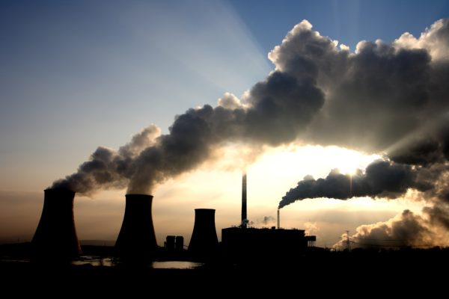  LA LLUVIA ÁCIDA  Se le llama lluvia ácida cuyo PH es menor de 5,6.
LA INVERSIÓN TÉRMICA  Como resultado de los cambios de densidad que sufre el aire con la temperatura, se generan una serie de movimientos habituales en la atmósfera, a los que se conoce con el nombre de inestabilidad atmosférica.  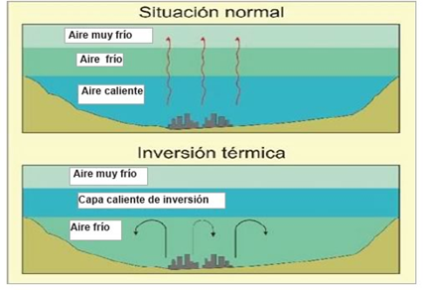 | EFECTO INVERNADERO  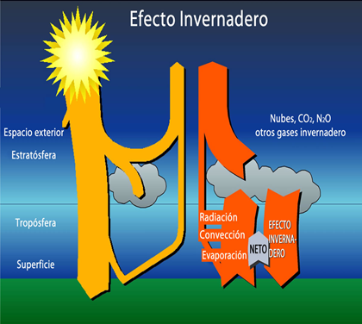  Se llama efecto invernadero al fenómeno por el que determinados gases componentes de una atmosfera planetaria retienen parte de la energía que el suelo emite al haber sido calentado por la radiación solar. El efecto invernadero es un fenómeno atmosférico natura. | Para dar solución  Para darle solución al siguiente interrogante, seria esencial conocer la importancia que tiene el medio ambiente para los seres vivos.  De la siguiente manera:  * reciclando  * no arrojando desechos toxicos en los lagos y mares  * prevenir la tala de arboles  mantener limpias las zonas verdes  * utilizando medios para transportarse no contaminantes

